BENEMERITA UNIVERSIDAD AUTONOMA DE PUEBLA

Facultad de ciencias de la computacion

Ingenieria en ciencias de la computación

Aplicaciones Web

Alumnos:

**Pérez Hernández Jorge Silvano 201735617**

**De La Cruz Huerta Jonathan 201731754**

**Canalizo Mendoza Isaac André 201728726**

**Hernández Ramos Angel** 201653224

**Profesor:**

**Pedro Bello López**

**Actividad 7**

**Bootstrap Bootstrap:** Es una biblioteca multiplataforma o conjunto de herramientas de código abierto para diseño de sitios web y aplicaciones web. Se ocuparon algunas de sus clases para darle diseño al template de la aplicación.

**Menu.php:**

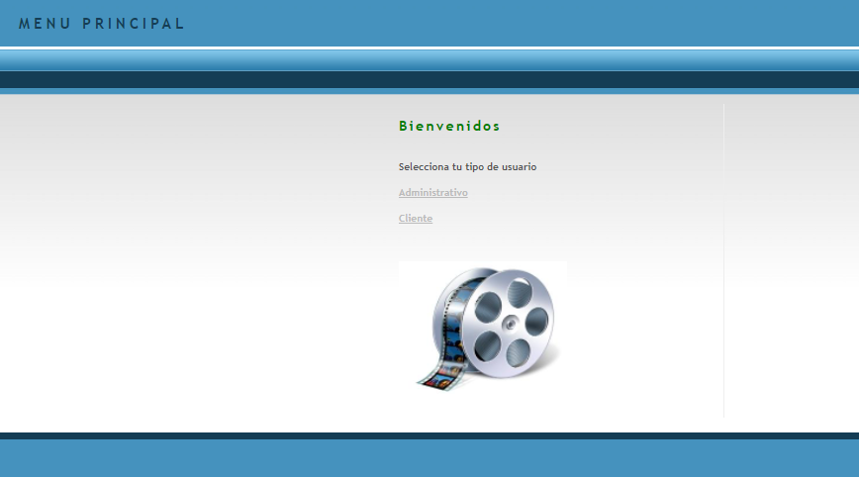

Esta es la interfaz generada la cual nos permite seleccionar un tipo de usuario, ya sea administrador o cliente, los cuales nos direccionan a indexAdmin.php o indexCliente.php

**IndexAdmin.php:**

Este archivo crea nuevamente otro menú que nos permite seleccionar más funciones como administrador y nos direcciona a cada una de ellas:

Esta es la interfaz resultante, la cual cuenta con las opciones de consultas, cambios, reportes y contacto. De la misma manera también cuenta con un buscador de películas y una descripción de la página.

**IndexCliente.php:**

Para esta clase es absolutamente idéntica a la página de **IndexAdmin.php** la única diferencia es que cambian algunas de las opciones del usuario.

Para el cliente sus opciones son consultas, rentas y contacto, y la interfaz queda de la siguiente manera:

Para las opciones de administrador tenemos las clases consultasAdmin, registrarseAdmin, accesoAdmin y contacttoAdmin las cuales se muestran a continuación:

**ConsultasAdmin:**

Para **consultascliente.php** es la misma interfaz y código.

Esta clase realiza una consulta a la base de datos que nos muestra la lista de películas que se encuentran ya almacenadas.

**RegistrarseAdmin**:

Esta clase es llamada al momento de querer realizar un cambio como administrador, y de la misma manera el usuario cliente cuenta con una clase parecida llamada RegistrarseCliente, pero en ese caso se ejecuta al seleccionar la opción de rentas en el menú de clientes, este es su código:

**AccesoAdmin.php:**

Esta clase pertenece a la opción de Reportes del menú de Administrador

El código es el siguiente:

**ContacttoAdmin.php:**

Esta clase es similar a la clase ContacttoCliente.php:

**DreamWeaver:**

Dreamweaver se define como un editor HTML profesional para diseñar, codificar y desarrollar sitios, páginas y aplicaciones Web. Tanto si desea controlar manualmente el código HTML como si prefiere trabajar en un entorno de edición visual, este programa proporciona herramientas útiles desarrollar el diseño en la creación Web.

Las funciones de edición visual de Dreamweaver permiten crear páginas de forma rápida, sin escribir una sola línea de código. No obstante, si prefiere crear el código manualmente, Dreamweaver también incluye numerosas herramientas y funciones relacionadas con la codificación.

En esta práctica hicimos el uso de ese software para la manipulación del código y estilo de la interfaz.

**Bibliografía:**

*Dreamweaver*. (s.f). DOCUMENTATION. Recuperado 8 de marzo de 2022, de <https://www.uaeh.edu.mx/scige/boletin/prepa3/n8/m1.html>

*PHP: array_unique - Manual*. (s. f.). PHP: array_unique. Recuperado 7 de febrero de 2022, de <https://www.php.net/manual/es/function.array-unique.php>